# plugin (web插件)

## 交互描述：

下拉列表可以将适当的内容隐藏，减少占用页面的面积和检索。下拉菜单的优势在于隐藏，但会增加适当的操作步骤。

页面大功能，不适合放在下拉列表内部；

列表内容较多的（20个左右），应考虑内容的组织，展现方式或用其他方式代替。

列表的内容，不宜超过20个以上

## 设计描述：

1. 控件样式统一和美化
2. 丰富和归纳控件的类型 ，状态样式
3. 自定义样式（看本次是否需要）

## 多多社区案例归纳：

### 日记（传统）

#### 社区——发布作业——首页

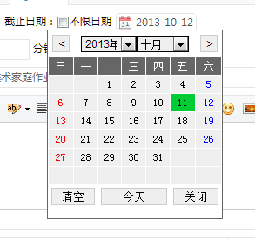

#### 社区——发布作业——首页

